江背镇人民政府2019年度部门决算
目 录
第一部分 江背镇人民政府概况
一、部门主要职责
二、部门基本情况
第二部分 2019年度部门决算表
一、收入支出决算总表
二、收入决算表
三、支出决算表
四、财政拨款收入支出决算总表
五、一般公共预算财政拨款支出决算表
六、一般公共预算财政拨款基本支出决算表
七、一般公共预算财政拨款“三公”经费支出决算
表
八、政府性基金预算财政拨款收入支出决算表
九、国有资产占用情况表
第三部分 2019年度部门决算情况说明
一、收入决算情况说明
二、支出决算情况说明
三、财政拨款支出决算情况说明
四、一般公共预算财政拨款基本支出决算情况说明
五、一般公共预算财政拨款“三公”经费支出决算
情况说明
六、机关运行经费支出情况说明
七、政府采购支出情况说明
八、国有资产占用情况说明
九、预算绩效情况说明
第四部分 名词解释

第一部分 江背镇人民政府概况
一、部门主要职能
（一）宣传贯彻党的路线、方针、政策，执行党中央、上级党组织的决定，领导本镇工作，对本镇重大工作、重点问题进行决策，认真抓好党的思想、组织和作风建设，支持和保证行政组织、经济组织、群众组织充分行使职权，充分发挥基层党支部战斗堡垒作用和共产党的先锋模范作用。
（二）监督本镇国家公务员和机关工作人员依法行政，秉公办事，领导和组织实施本镇的“两个文明”建设。
（三）执行本级人民代表大会的决议和上级国家行政机关的决定与命令，发布决定。
（四）管理行政区域内的经济、教育、科学、文化、卫生、体育事业和财政、民政优抚、社会治安综合治理、计划生育、乡村建设等行政事务工作。
（五）建立健全农业科技体系，为农民和经济组织服务，调整产业结构，发展特色产业。
（六）加快全乡公益事业的发展，组织救灾抢险重大工作。
（七）承办县委、县政府交办的其他工作。
二、部门基本情况
纳入本套部门决算汇编范围的单位共5个，包括：乡政府机关，计生办、综合文化站、民政所、社会保障所。
本部门2019年年末实有人数 54人，其中在职人员 39人，离休人员 0 人，退休人员 0 人；年末其他人员 15人；年末学生人数 0 人。
第二部分 2019年度部门决算表
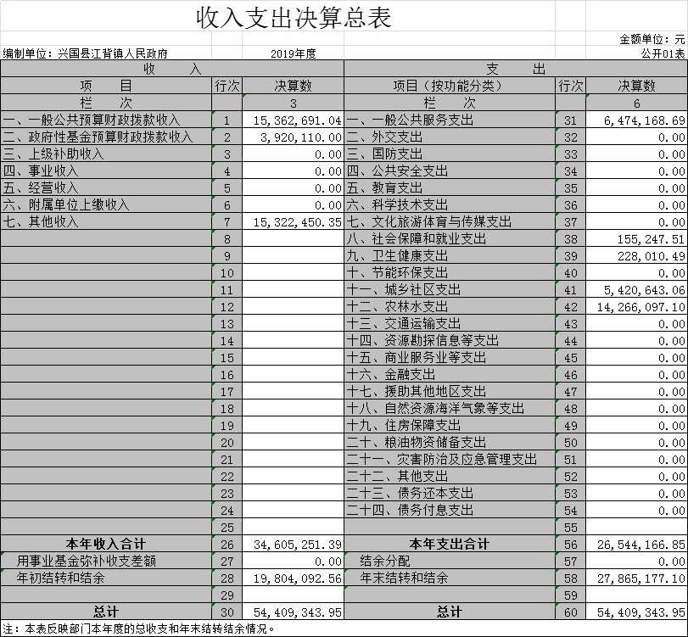

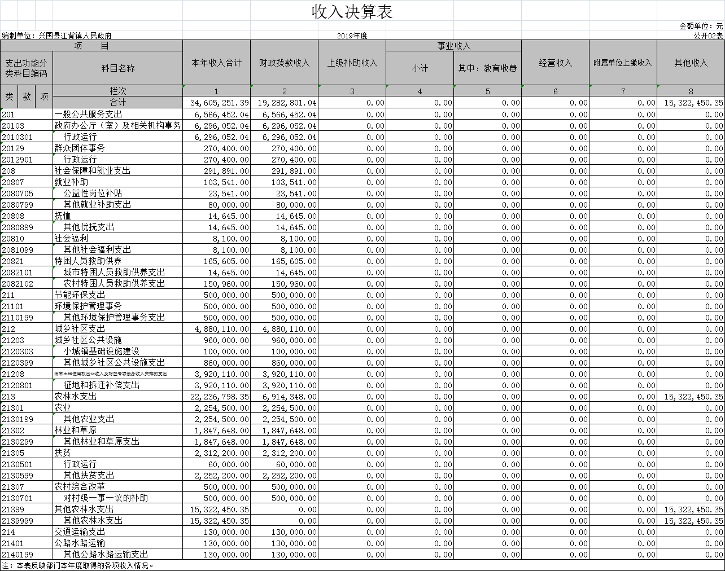

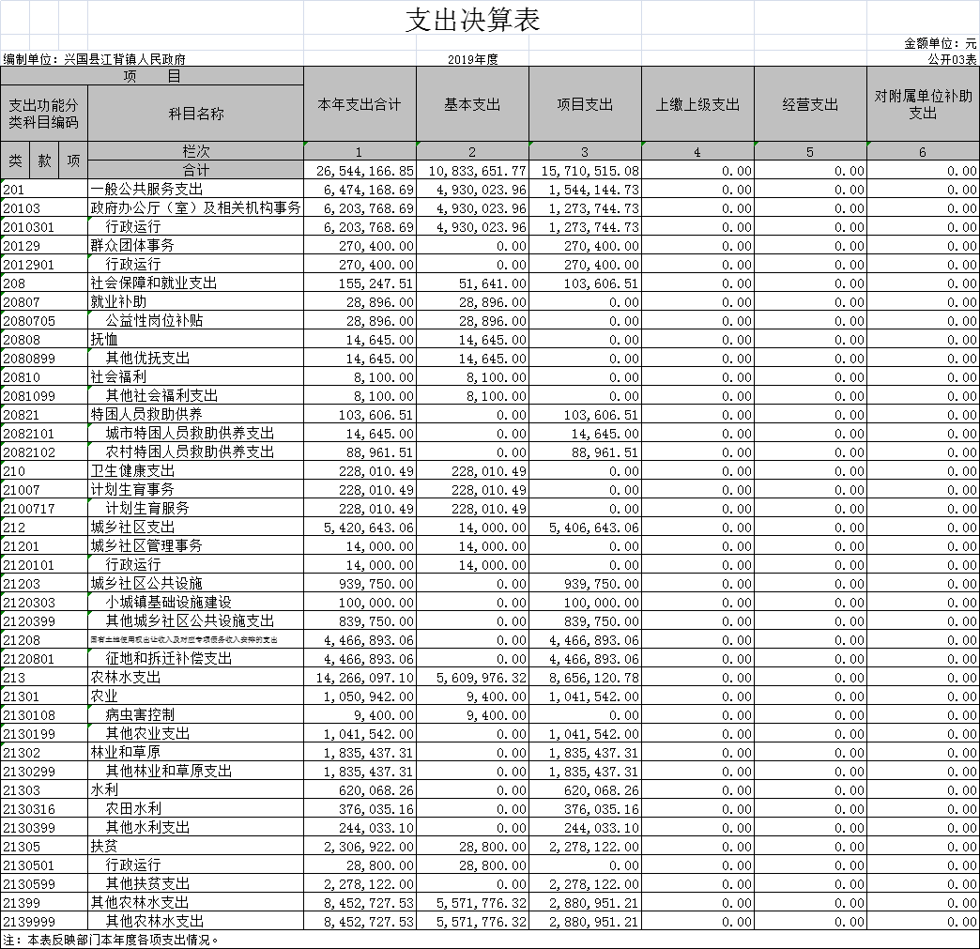

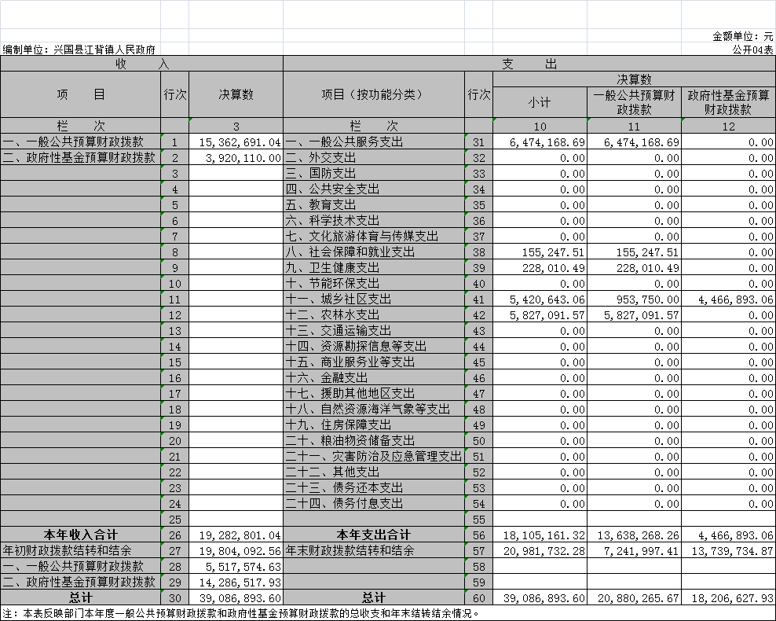

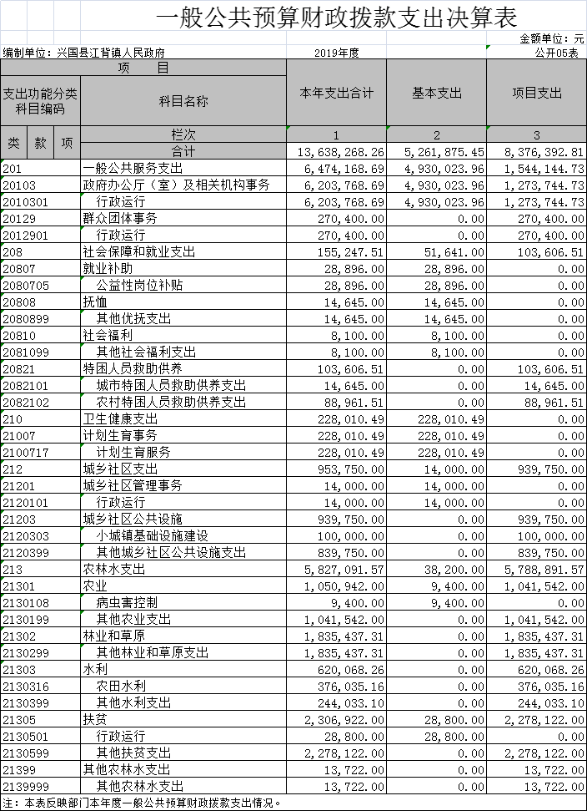

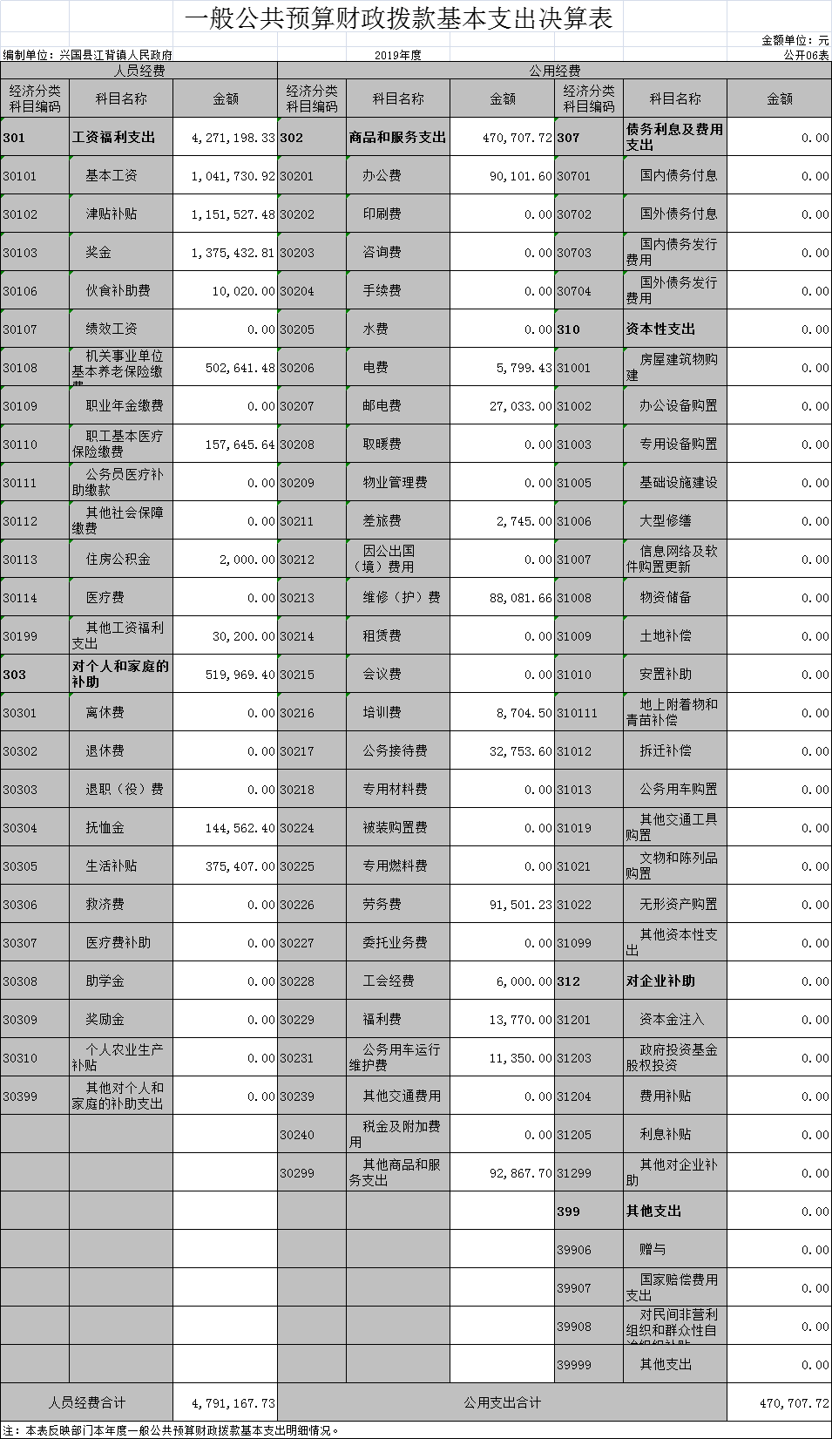

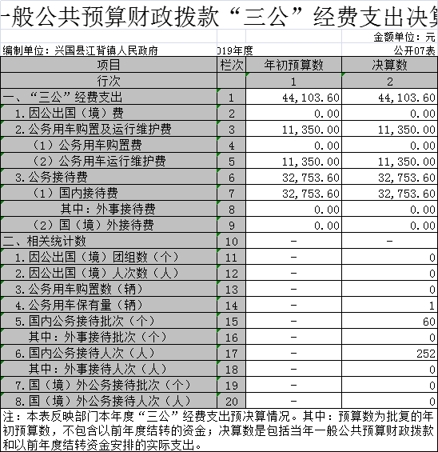

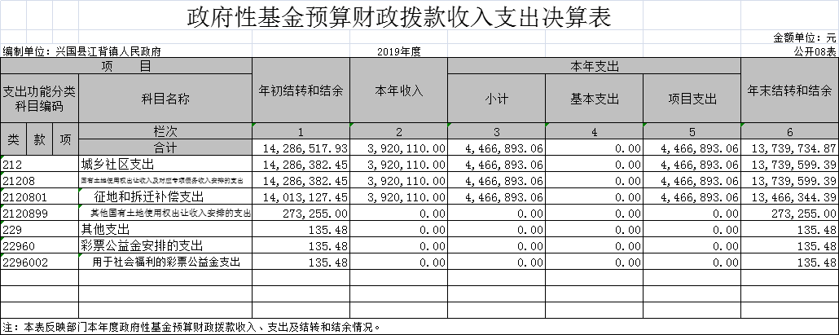
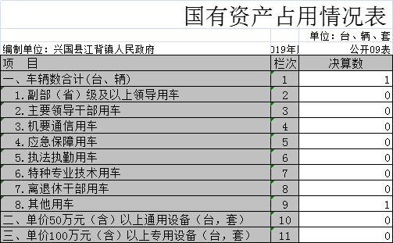

第三部分 2019年度部门决算情况说明
一、收入决算情况说明
本部门2019年度收入总计5440.9343万元，其中年初结转和结余1980.4092万元，较2018年减少605.5143万元，下降14.89 %；本年收入合计3460.5251万元，较2018年减少605.5143 万元，下降14.89 %，主要原因是：脱贫攻坚项目及专项项目拨入款项减少。
本年收入的具体构成为：财政拨款收入1928.2801万元，占55.72 %；事业收入 0万元，占 %；经营收入0万元，占 %；其他收入1532.2450万元，占44.28 %。
二、支出决算情况说明
本部门2019年度支出总计2654.4166万元，其中本年支出合计2654.4166 万元，较2018年减少1376.9806 万元，下降34.16 %，主要原因是；年末结转和结余2785.5177万元，较2018年增加806.1084 万元，增长40.7 %，主要原因是：项目专项资金结转结余。
本年支出的具体构成为：基本支出1083.3651万元，占40.81 %；项目支出1571.0515万元，占59.19 %；经营支出 0万元，占 0 %；其他支出（对附属单位补助支出、上缴上级支出） 0 万元，占0 %。
三、财政拨款支出决算情况说明
本部门2019年度财政拨款本年支出年初预算数为647.0万元，决算数为647.4万元，完成年初预算的100 %。其中：
（一）一般公共服务支出年初预算数为647万元，决算数为647.4 万元，完成年初预算的100%，主要原因是：保证机关正常运行。
（二）农林水支出年初预算数为582.7万元，决算数为582.7万元，完成年初预算的100 %，主要原因是：农村事业发展。
（三）社会保障和就业支出年初预算数为15.52万元，决算数为15.52万完年初预算的100%，主要原因：脱贫攻坚及农村劳动就业。
（四）卫生健康支出年初预算数为22.8万元，决算数为22.8万完年初预算的100%，主要原因：保单位正常动转。
（四）城乡社区支出支出年初预算数为542.06万元，决算数为542.06万完年初预算的100%，主要原因：农村新农村建设及基础设施建设。
四、一般公共预算财政拨款基本支出决算情况说明
本部门2019年度一般公共预算财政拨款基本支出526.18 万元，其中：
（一）工资福利支出427.11万元，较2018年增加76.22万元，增长21.72 %，主要原因是人员变动。
（二）商品和服务支出47.07 万元，较2018年增加0.52 万元，下降1.11 %，主要原因是：压缩支出保基本支出。
（三）对个人和家庭补助支出 666.9145万元，较2018年增加320.92 万元，增长92.75 %，主要原因是：村组干部报酬、对农户奖励、贫困户业直补等。
五、一般公共预算财政拨款“三公”经费支出决算情况说明
本部门2019年度一般公共预算财政拨款“三公”经费支出年初预算数为4.41万元，决算数为 4.41万元，完成年初预算的100 %，其中：
（一）公务接待费支出年初预算数为3.27 万元，决算数为3.27 万元，完成年初预算的100 %。
（二）公务用车购置及运行维护费支出 1.13 万元，其中公务用车运行维护费支出年初预算数为1.13 万元，决算数为1.13万元，完成年初预算的100 %。决算数较年初预算数增加（减少）的主要原因是：保单位正常运行。
六、机关运行经费支出情况说明
本部门2019年度机关运行经费支出526.18 万元（与部门决算中行政单位和参照公务员法管理事业单位一般公共预算财政拨款基本支出中公用经费之和保持一致），较年初预算数增0万元，增长（降低）0 %，主要原因是：落实过紧日子要求压减一般性支出。
七、政府采购支出情况说明
本部门2019年度政府采购支出总额 0 万元，其中：政府采购货物支出 0 万元、政府采购工程支出 0 万元、政府采购服务支出 0 万元。授予中小企业合同金额 0 万元，占政府采购支出总额的0 %，其中：授予小微企业合同金额 0 万元，占政府采购支出总额的0 %。（省级部门公开的政府采购金额的计算口径为：本部门纳入2019年部门预算范围的各项政府采购支出金额之和，不包括涉密采购项目的支出金额。）
八、国有资产占用情况说明。
截止2019年12月31日，本部门国有资产占用情况见公开09表《国有资产占用情况表》。其中车辆中的其他用车主要是消防站用车。
九、预算绩效情况说明
根据预算绩效管理要求，我部门组织对2019年度一般公共预算项目支出全面开展绩效自评，其中，一级项目 0 个，二级项目0
个，共涉及资金 0 万元，占一般公共预算项目支出总额的0 %。

第四部分 名词解释

名词解释应以财务会计制度、政府收支分类科目以及部门预算管理等规定为基本说明，可在此基础上结合部门实际情况适当细化。“三公”经费支出和机关运行经费支出口径必需予以说明。

